«...Ευλογημένοι είναι αυτοί που
μπορούν να δίνουν χωρίς να το θυμούνται
και να λαμβάνουν χωρίς να το ξεχνάνε…»

Elizabeth Bibesco
Συγγραφέας

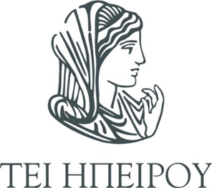
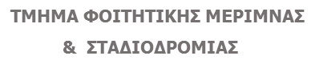

ΕΚΔΗΛΩΣΗ
Για τη στήριξη της Τράπεζας Εθελοντών
Δοτών Μυελού των Οστών «ΟΡΑΜΑ ΕΛΠΙΔΑΣ»,
Δευτέρα 21 Νοεμβρίου 2016 και ώρα 11:00π.μ. στο Αμφιθέατρο του τμ. Μηχανικών Πληροφορικής Τ.Ε. του TEI Ηπείρου στο Campus Κωστακιών - Άρτα.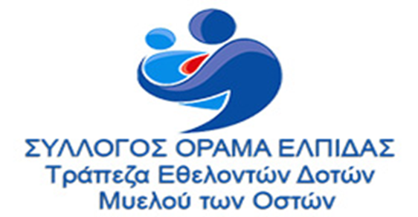

ΠΡΟΓΡΑΜΜΑ ΕΚΔΗΛΩΣΗΣ ‘ΟΡΑΜΑ ΕΛΠΙΔΑΣ’

11:00 Έναρξη – Χαιρετισμοί

Ευριπίδης Γλαβάς,
Πρόεδρος ΤΕΙ Ηπείρου

Ευάγγελος Χαρμπής,
Πρόεδρος Ιατρικού Συλλόγου Άρτας

11:15 Ομιλίες
Στέλιος Γραφάκος, Αν. Καθηγητής Παιδιατρικής Αιματολογίας,
τ. Διευθυντής Μονάδος Μεταμόσχευσης Μυελού των Οστών Γ.Ν.Π. Αθηνών «Η ΑΓΙΑ ΣΟΦΙΑ», Επιστημονικός Υπεύθυνος της Τράπεζας Εθελοντών Δοτών Μυελού των Οστών του Συλλόγου «ΟΡΑΜΑ ΕΛΠΙΔΑΣ»
Θέμα: "Το Σημερινό Τοπίο της Μεταμόσχευσης Μυελού των Οστών στην Ελλάδα"

Μαρία Τσιρογιάννη, Επιμελήτρια Αιματολογικής Κλινικής του Γ.Ν. "Ο Άγιος Σάββας"
Θέμα: " Μεταμόσχευση Αιμοποιητικών Κυττάρων"

Ιωάννα Βαρελά, Βιολόγος
Θέμα: "Η Διαδικασία της Δωρεάς Αιμοποιητικών Κυττάρων"

Προβολή video 7 λεπτών

Γεωργία Σιατή, Νοσηλεύτρια, Τμ. Φοιτητικής Μέριμνας και Σταδιοδρομίας του ΤΕΙ Ηπείρου
Θέμα: "Εθελοντισμός και Αιμοδοσία"

12:00 Εγγραφή Εθελοντών Δοτών Μυελού των Οστών

